* [Традиция](http://cyrillitsa.ru/tradition)
* [История](http://cyrillitsa.ru/history)
* [Православие](http://cyrillitsa.ru/pravoslavie)
* [Искусство](http://cyrillitsa.ru/art)

VII

[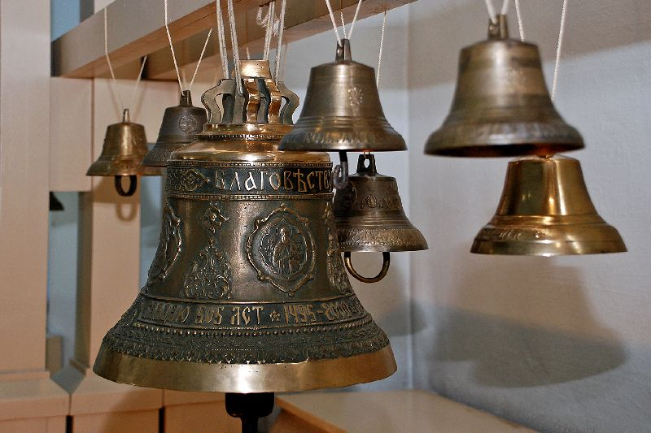](http://cyrillitsa.ru/tradition/4568-zachem-russkomu-kolokolchik.html)

12 Январь

**[Зачем русскому колокольчик?](http://cyrillitsa.ru/tradition/4568-zachem-russkomu-kolokolchik.html)**

837

2

Теги

[Традиция](http://cyrillitsa.ru/tradition)

В старину русский человек всегда носил с собой персональный колокольчик. Это был такой же необходимый аксессуар, как в наше время мобильный телефон. И на это у нашего предка были свои причины.

Колокольчик значительно облегчал поиски человека, если тот заблудился в лесу. Кроме того, звон бубенца, по поверью, отпугивал диких зверей и ядовитых пресмыкающихся.

Испокон веков считалось, что трель колокольчика отгоняет злых духов. А их было в прошлые времена нисколько не меньше, чем сейчас.

Бубенец, повешенный на шею лошади, настраивал животное на определенный ритм, сбить с которого не могли внезапно появившиеся на пути волки или другие неприятности.

С помощью колокольчика лечили много хворей, например, мигрень и меланхолию. Кроме того, считалось, что звон колокольчика отлично пробуждает человека после бессонной ночи и отрезвляет после злоупотребления горячительными напитками.

Колокольчик использовали при принятии важных жизненных решений. Для этого нужно было непрерывно звенеть над своим ухом в течение нескольких минут. Первая же мысль, возникшая после трели, почиталась верной.

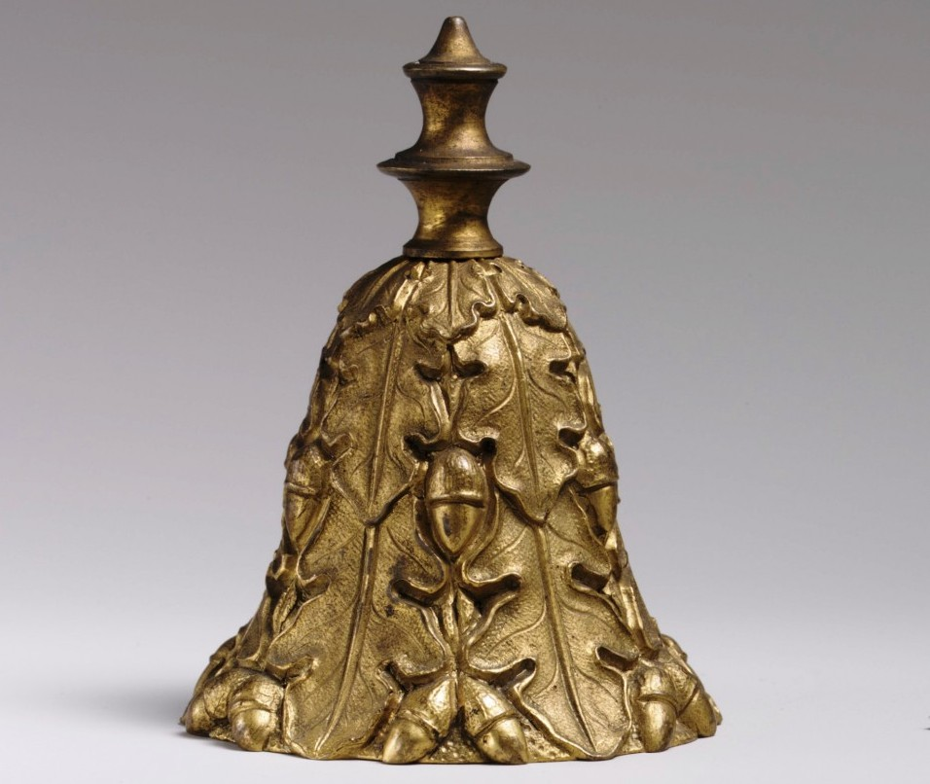

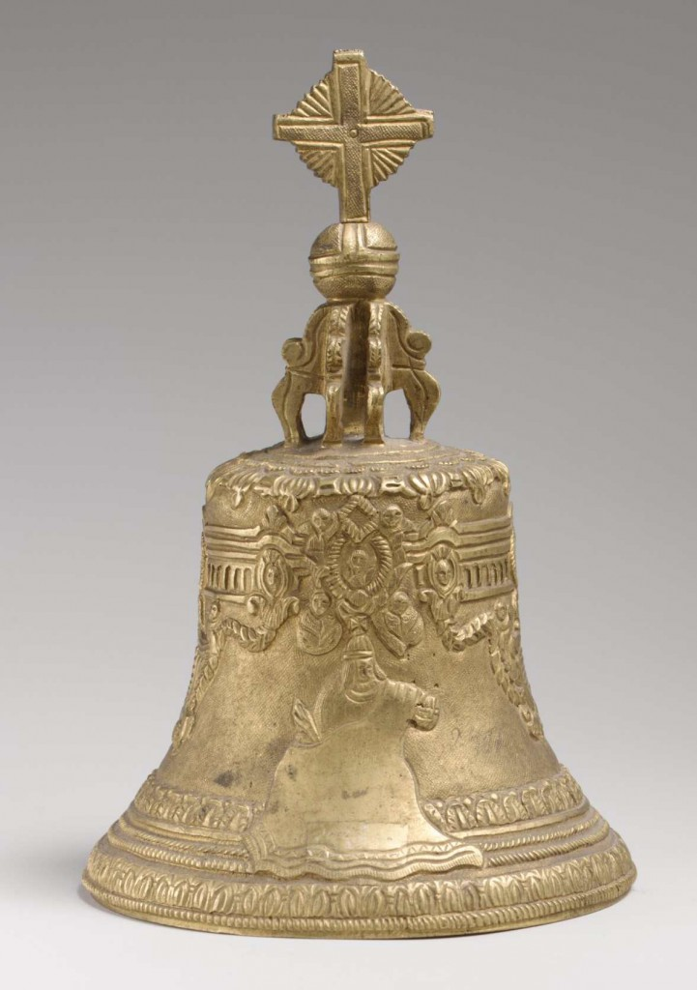

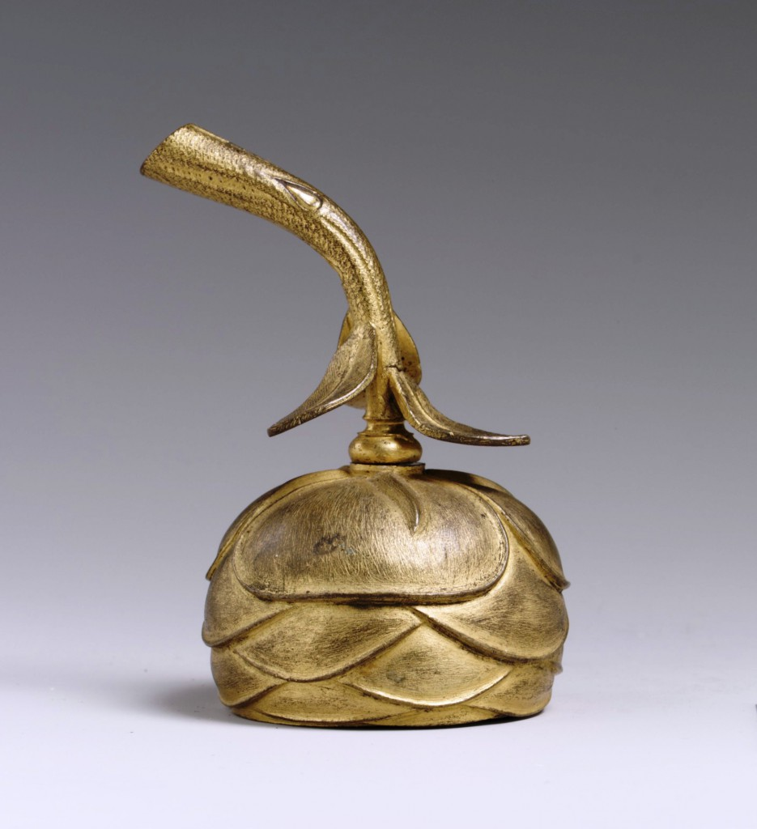

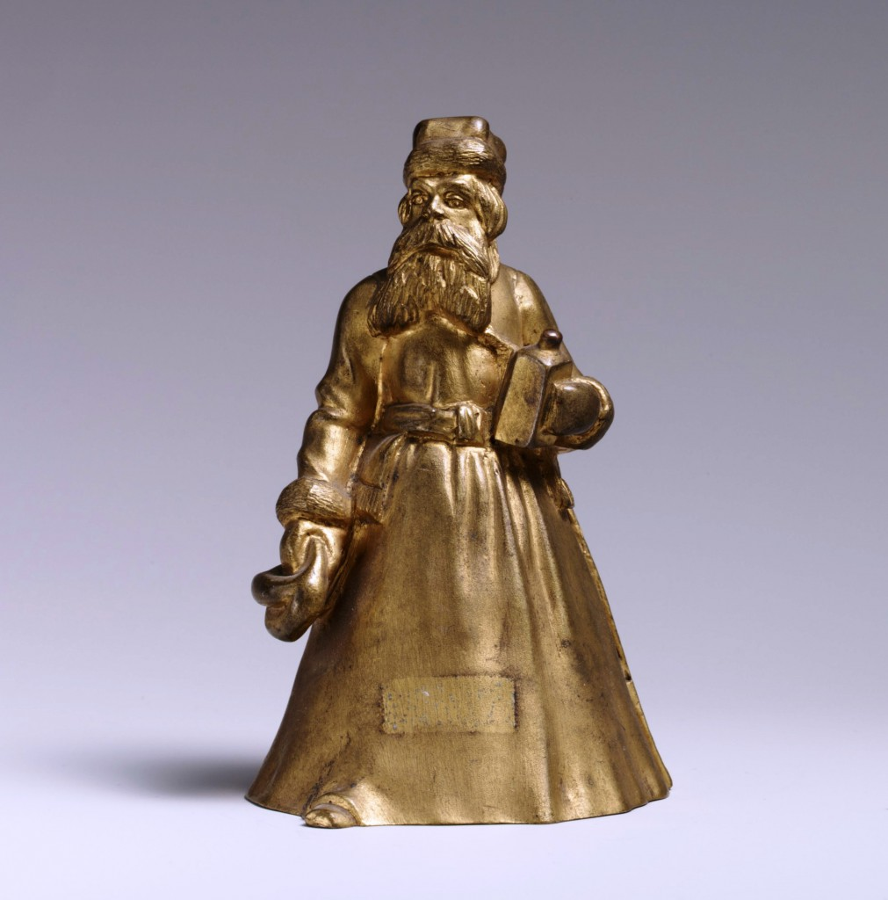

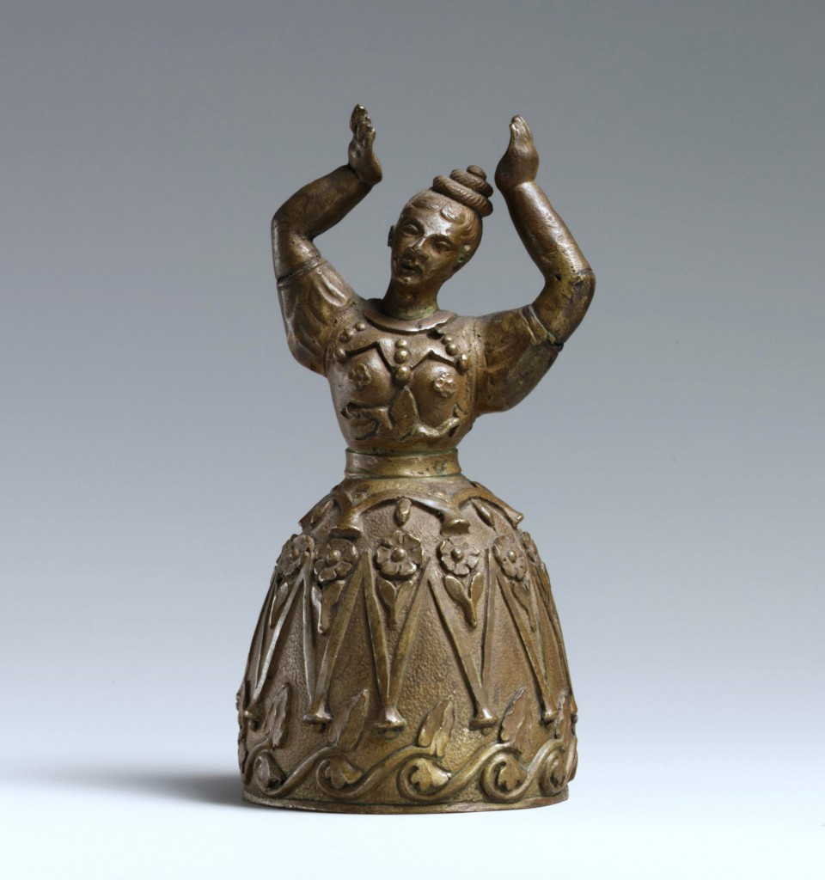

[](http://cyrillitsa.ru/wp-content/uploads/2014/01/1.jpg)

[4](http://ru.pinterest.com/pin/create/button/?url=http%3A%2F%2Fcyrillitsa.ru%2Ftradition%2F4568-zachem-russkomu-kolokolchik.html&media=http%3A%2F%2Fcyrillitsa.ru%2Fwp-content%2Fuploads%2F2014%2F01%2F1.jpg&guid=cYvWLgqS84gJ-0&description=%D0%97%D0%B0%D1%87%D0%B5%D0%BC%20%D1%80%D1%83%D1%81%D1%81%D0%BA%D0%BE%D0%BC%D1%83%20%D0%BA%D0%BE%D0%BB%D0%BE%D0%BA%D0%BE%D0%BB%D1%8C%D1%87%D0%B8%D0%BA%3F%D0%94%D1%80%D1%83%D0%B3%D0%BE%D0%B9%20%D0%A1%D0%B5%D0%B2%D0%B5%D1%80%D0%92%D1%8B%D1%85%D0%BE%D0%B4%D0%BD%D1%8B%D0%B5%20%D0%B2%20%D1%81%D1%82%D0%B8%D0%BB%D0%B5%20a%20la%20russe%D0%A2%D1%80%D0%B0%D0%B2%D0%BD%D0%B8%D0%BA%D0%B8%20%D0%B8%20%D0%B7%D0%B5%D0%BB%D0%B5%D0%B9%D0%BD%D0%B8%D0%BA%D0%B8)